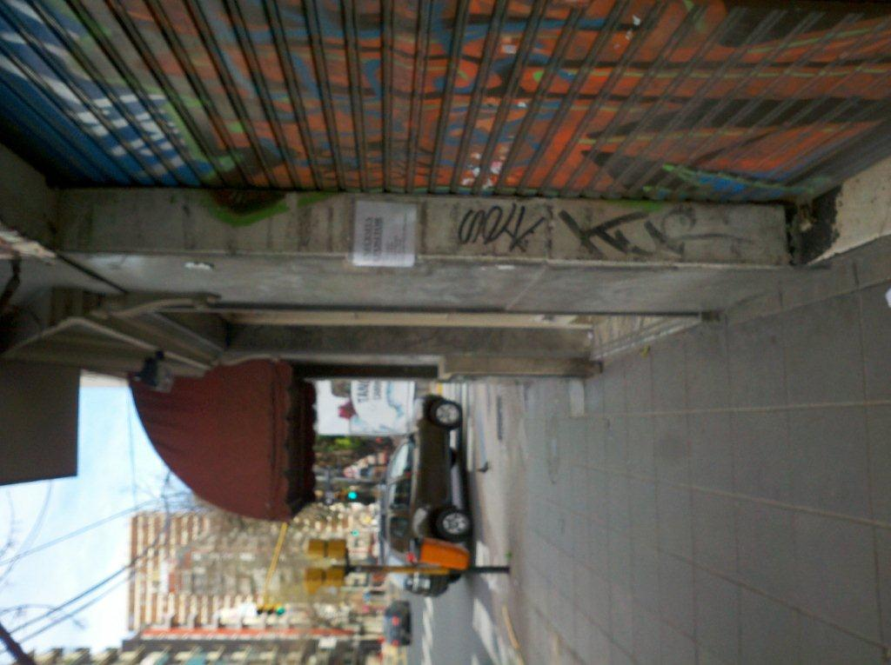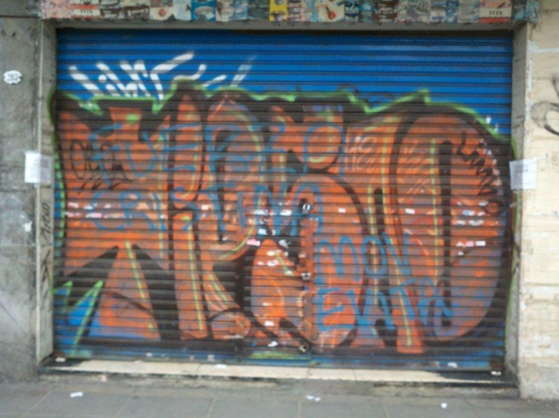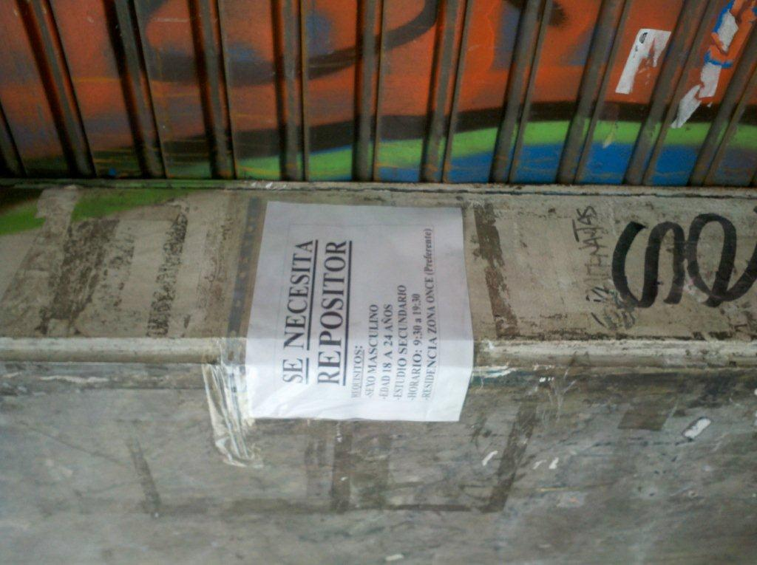

Imágenes tomadas desde distintas posiciones (negocio ubicado en la Av. Jujuy al 200). En este caso se trató de aprovechar el escaso espacio disponible.

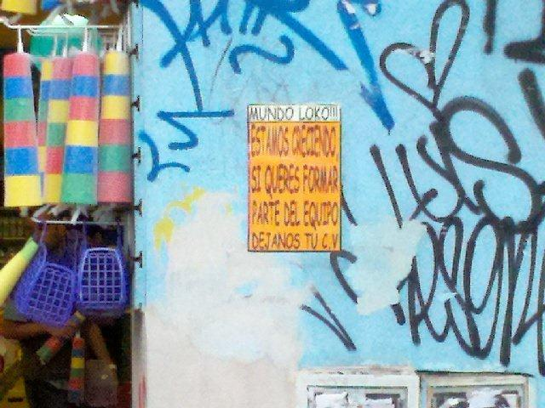

**FOTO 2**

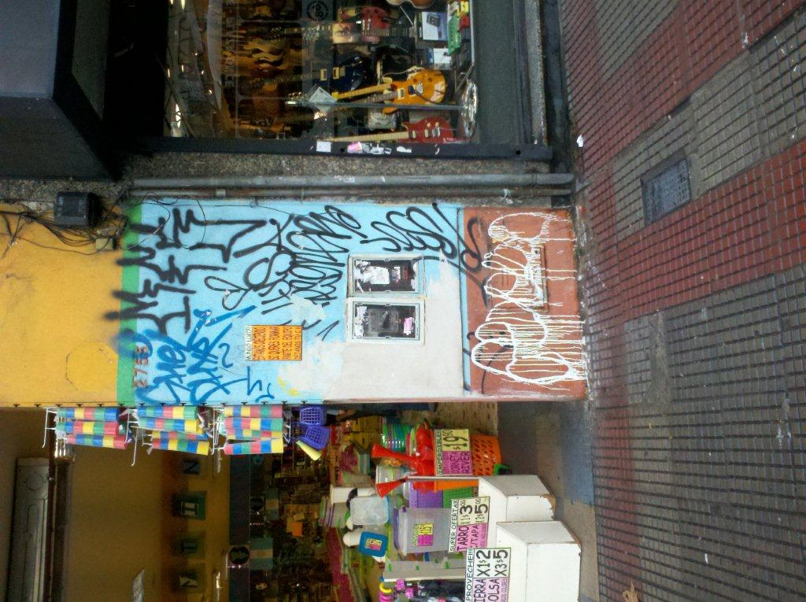

**FOTO 1**

El cartel está colocado en la medianera del negocio (cadena de bazares), que está ubicado en la Av. Cabildo. Si se observa el cartel desde la ubicación de las paradas de colectivos (foto 1) puede notarse la dificultad de distinguir el ofrecimiento laboral para quien esté interesado. La foto 2 muestra el mismo cartel desde una ubicación más cercana.



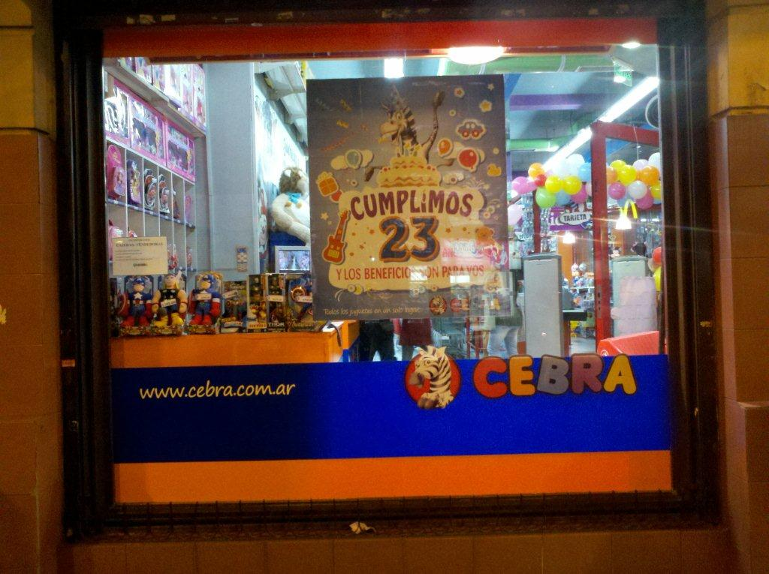

Se publica un cartel de un puesto vacante ofrecido por una importante cadena de jugueterías (Av. Rivadavia al 2200), tomado desde dos perspectivas. El afiche del centro de la imagen tapa por completo el ofrecimiento laboral que se hace en la vidriera. Se destaca el hecho de que el cartel del puesto vacante se coloca por encima del punto normal de observación.